

**РУКОВОДСТВО ПО ЭКСПЛУАТАЦИИ МАЛОШУМНОГО ИНВЕРТОРНОГО БЕНЗИНОВОГО ГЕНЕРАТОРА EPB2500iS**

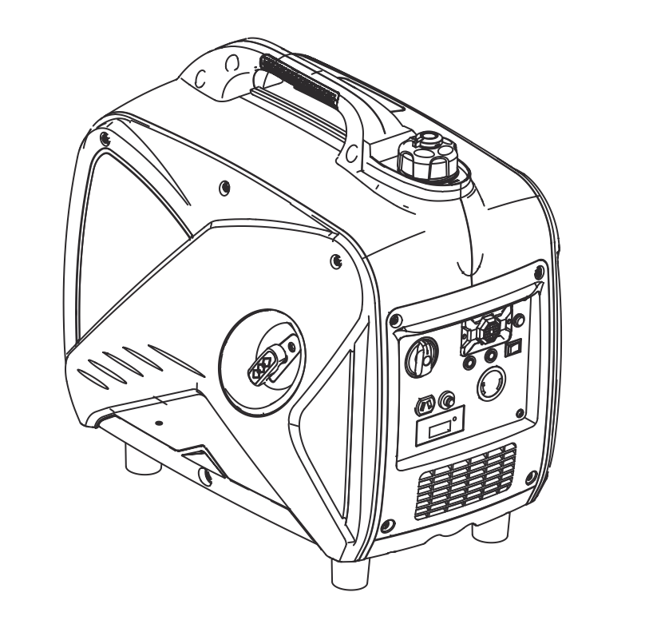

**Оригинальная инструкция**

**Москва, 2025**

**ВВЕДЕНИЕ**

**Уважаемый пользователь!**

Благодарим Вас за выбор продукции

Данное руководство содержит необходимую информацию по эксплуатации и обслуживанию малошумного инверторного генератора мощностью 2,5 кВт, оснащенного бензиновым двигателем. Пожалуйста, изучите его перед тем, как осуществлять первичный запуск оборудования в работу. Только выполнение действий в соответствии с рекомендациями, приведенными в данной инструкции, может гарантировать безопасность и получение наилучших результатов работы двигателя.

Вся информация в данной версии руководства по эксплуатации основана на последней информации о продукте, доступной на момент печати. Содержание инструкции может отличаться от фактических деталей из-за возможных изменений, внесенных производителем оборудования позднее.

Компания оставляет за собой право вносить изменения в инструкцию по эксплуатации в любое время без предварительного уведомления. Ни одна из частей данной инструкции не может быть воспроизведена или скопирована без письменного разрешения нашей компании.

Данное руководство должно считаться неотъемлемой частью генератора и при перепродаже должно передаваться вместе с ним последующему владельцу оборудования.

**СИМВОЛЫ БЕЗОПАСНОСТИ:**

Ваша безопасность и безопасность других людей очень важны. Внимательно изучите данное руководство. Каждое сообщение о безопасности предваряется значком  и символом о безопасности, а также содержит одно из следующих слов: **ОПАСНОСТЬ, ВНИМАНИЕ, ОСТОРОЖНО или ПРИМЕЧАНИЕ.**

Это означает следующее:

**ВНИМАНИЕ!** **Невыполнение требований инструкции может привести к СМЕРТЕЛЬНОМУ ИСХОДУ или получению СЕРЬЕЗНЫХ ТРАВМ.**

**ОСТОРОЖНО!** **Невыполнение требований инструкции может привести к СМЕРТЕЛЬНОМУ ИСХОДУ или получению СЕРЬЕЗНЫХ ТРАВМ.**

**ОПАСНОСТЬ!** **Вы можете быть СЕРЬЕЗНО ТРАВМИРОВАНЫ, если не будете следовать требованиям инструкции.**

**ПРИМЕЧАНИЕ!** Невыполнение требований инструкции может привести к повреждению приобретенного Вами оборудования или другого имущества.

**СОДЕРЖАНИЕ:**

|  |  |
| --- | --- |
| Введение  Символы безопасности   1. Сведения о безопасности 2. Расположение важных обозначений на генераторе 3. Основные детали генератора:    1. Панель управления 4. Функции управления генератором    1. Ручка переключателя 3-в-1    2. Индикатор низкого уровня масла (Красный)    3. Индикатор перегрузки генератора (Красный)    4. Индикатор наличия нагрузки на выходе переменного тока (Зеленый)    5. Защитное устройство постоянного тока    6. Функция Интеллектуального управления двигателем (ESC)    7. Крышка топливного бака    8. Заслонка вентиляционного отверстия крышки топливного бака    9. Клемма заземления 5. Подготовка к работе    1. Топливо    2. Моторное масло    3. Предэксплуатационный контроль 6. Эксплуатация двигателя    1. Запуск двигателя    2. Остановка двигателя    3. Подключение переменного тока (АС)    4. Зарядка аккумуляторной батареи    5. Области применения 7. Техническое обслуживание    1. Проверка свечи зажигания    2. Настройка карбюратора    3. Замена моторного масла    4. Воздушный фильтр    5. Тепловой экран глушителя и искрогаситель    6. Фильтр грубой очистки топливного бака    7. Фильтр тонкой очистки топлива 8. Хранение    1. Слив топлива    2. Двигатель 9. Неисправности и их устранение    1. Затрудненный пуск двигателя    2. Генератор не вырабатывает энергию 10. Спецификации 11. Реализация и утилизация | 2  3  5  9  11  11  12  12  12  13  13  14  14  14  14  15  15  16  17  18  19  19  20  22  23  24  24  25  25  26  26  27  27  28  28  29  30 |

1. **СВЕДЕНИЯ О БЕЗОПАСНОСТИ**

При несоблюдении мер безопасности гарантия на оборудование не распространяется. Также несоблюдение требований данной инструкции по эксплуатации может привести к повреждению оборудования или тяжелым увечьям персонала.

Перед эксплуатацией генератора прочтите и поймите данное руководство пользователя. Если вы ознакомитесь с процедурами безопасной эксплуатации вашего генератора, это поможет вам избежать несчастных случаев:

|  |  |
| --- | --- |
| Никогда не используйте внутри помещения | Никогда не используйте во влажной среде |
| Никогда не подключайте генератор напрямую к домашней электросети | |
| Установка генератора возможна на расстоянии не менее 1 метра от легковоспламеняющихся предметов | В процессе заправки топлива никогда не курите |
| Не проливайте топливо в процессе заправки | Никогда не заливайте топливо в работающий генератор. Выключите его перед заправкой! |

**Подключение генератора к электросети**

**ПРЕДУПРЕЖДЕНИЕ!**

Если генератор должен быть подключен к домашней электросети в качестве резервного, подключение должно выполняться профессиональным электромонтажным персоналом или другим лицом, обладающим навыками электромонтажника.

При подключении нагрузки к генератору, пожалуйста, тщательно проверьте надежность и безопасность электрических соединений. Любое неправильное подключение может привести к повреждению генератора или вызвать пожар.

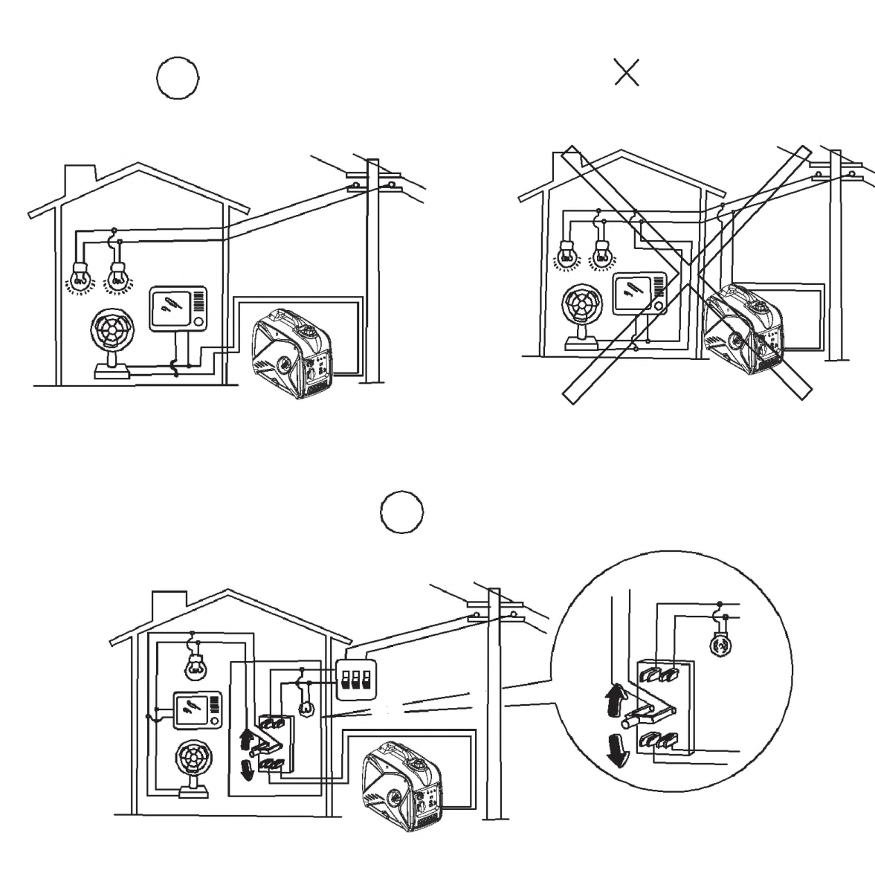

**Контур заземления генератора**

Во избежание поражения электрическим током из-за некачественных электроприборов или скачках электроэнергии, генератор должен быть заземлен с помощью качественного изолированного проводника.

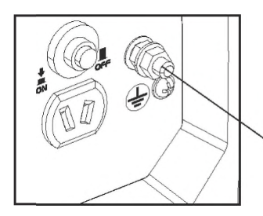

Клемма заземления

**ПРЕДУПРЕЖДЕНИЕ!**

Убедитесь, что панель управления, задвижка и нижняя часть инвертора хорошо охлаждаются и не пропускают пыль, грязь или воду. В случае, если охлаждающее вентиляционное отверстие заблокировано, это может привести к повреждению двигателя, инвертора или самого генератора.

При транспортировке, хранении или эксплуатации генератора не располагайте рядом с ним тяжелые предметы. Это может привести к нарушению функциональности генератора или повредить находящееся рядом с ним имущество в случае образования утечки из генератора.

1. **РАСПОЛОЖЕНИЕ ВАЖНЫХ ОБОЗНАЧЕНИЙ НА ГЕНЕРАТОРЕ**

Пожалуйста, внимательно прочитайте следующие этикетки перед эксплуатацией данного генератора (места расположения символов обозначены цифрами на схеме ниже).

**СОВЕТ**: По мере необходимости обновляйте или заменяйте этикетки безопасности и этикетки с инструкциями**.**

|  |  |
| --- | --- |
|  |  |

**ВНИМАНИЕ!**

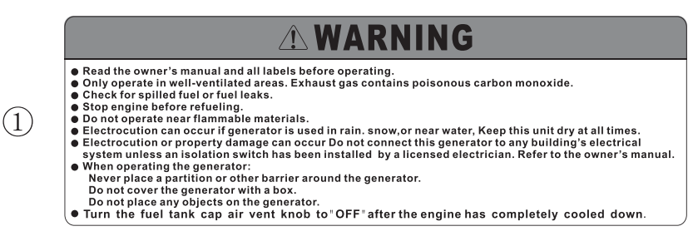

* Перед началом работы прочтите руководство пользователя и изучите все важные обозначения на генераторе.
* Работайте только в хорошо проветриваемых помещениях. Выхлопные газы содержат токсичный угарный газ.
* Проверьте, не пролито ли топливо или нет ли каких бы то ни было его утечек.
* Перед заправкой двигателя остановите его.
* Не работайте вблизи легковоспламеняющихся материалов.
* При использовании генератора под дождем, снегом или вблизи воды возможно поражение электрическим током. Всегда держите устройство сухим.
* Это может привести к поражению электрическим током или повреждению имущества. Не подключайте данный генератор к электрической системе здания, пока лицензированный электрик не установит изолирующий выключатель. Обратитесь к руководству пользователя.
* При эксплуатации генератора:

- Никогда не устанавливайте перегородки или другие барьеры вокруг генератора.

- Не накрывайте генератор коробками.

- Не ставьте на генератор никаких предметов

* Поверните заслонку вентиляции крышки топливного бака в положение "OFF"(Выкл.) только после полного остывания двигателя.

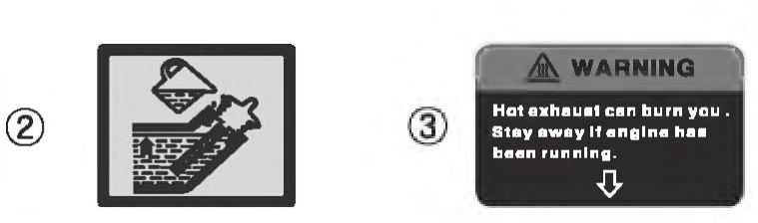

**3) ВНИМАНИЕ!**

**НИЖЕ РАСПОЛАГАЕТСЯ ГОРЯЧАЯ ВЫХЛОПНАЯ ТРУБА!  
Во избежание ожогов, НЕ ПРИКАСАЙТЕСЬ к ней,**

**если двигатель только что работал!**

|  |  |
| --- | --- |
| **ОПАСНОСТЬ!**  **Использование генератора внутри помещения может ЗА НЕСКОЛЬКО МИНУТ ВАС УБИТЬ!**  **Выхлопные газы двигателя содержат ядовитый СО. Это яд, который Вы не можете увидеть или почувствовать его запах.**  **НИКОГДА не используйте в доме или в гараже, ДАЖЕ ЕСЛИ двери и окна открыты.**  **Всегда используйте ТОЛЬКО на ОТКРЫТОМ воздухе, удаленно от окон, дверей и вентиляционных каналов.** | **ВНИМАНИЕ!**  **Опасность Токсичных Паров. Работающие двигатели выделяют окись углерода, ядовитый газ без запаха, который может вызвать тошноту, обморок или смерть.**  **Не запускайте и не используйте работающий двигатель в закрытых помещениях, даже если окна и двери открыты.** |

1. **ОСНОВНЫЕ ДЕТАЛИ ГЕНЕРАТОРА:**

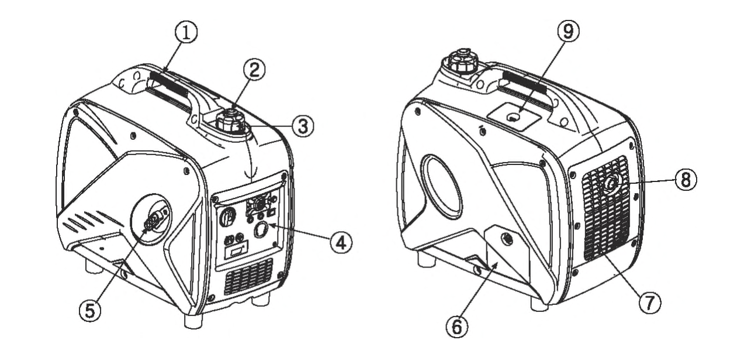

|  |  |
| --- | --- |
|  |  |

1. Ручка для переноса генератора
2. Заслонка вентиляционного отверстия крышки топливного бака
3. Крышка топливного бака
4. Панель управления
5. Ручка стартера
6. Крышка маслоналивной горловины
7. Решетка
8. Шумоглушитель
9. Крышка для обслуживания свечи зажигания
   1. **Панель управления**

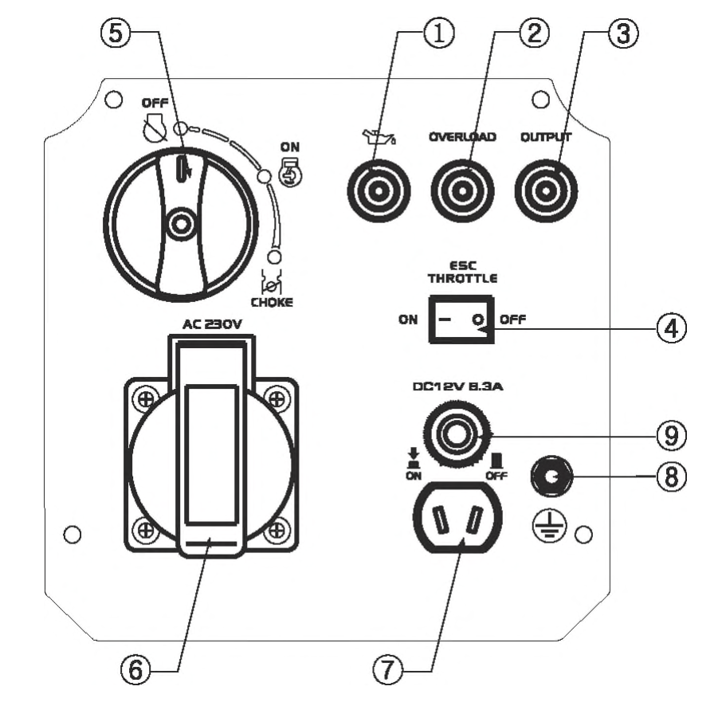

1. Индикатор низкого уровня масла
2. Индикатор перегрузки генератора
3. Индикатор наличия нагрузки на выходе переменного тока
4. Клавиша Вкл./Выкл. Интеллектуального управления двигателем
5. Ручка переключателя 3-в-1 (переключатель старт/стоп двигателя, клапана подачи топлива и дроссельной заслонки)
6. Розетка переменного тока
7. Розетка постоянного тока
8. Клемма заземления
9. Предохранитель постоянного тока
10. **ФУНКЦИИ УПРАВЛЕНИЯ ГЕНЕРАТОРОМ**

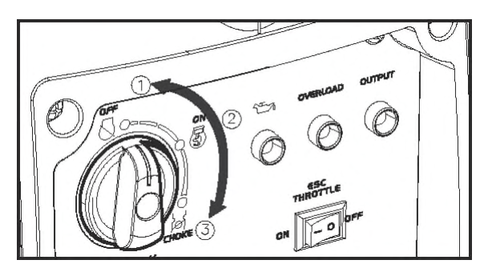

* 1. **Ручка переключателя 3-в-1**



**Позиция 1** - Переключатель старт/стоп двигателя / клапана подачи топлива в положении «ВЫКЛ.» («OFF»);

Цепь зажигания выключена. Подача топлива отключена.

Двигатель не запустится.



**Позиция 2 -** Переключатель старт/стоп двигателя / клапана подачи топлива и работы дроссельной заслонки в положении «ОТКРЫТА» («ON»);

Включается цепь зажигания. Запускается подача топлива. Дроссельная заслонка открыта. Двигатель может быть запущен в работу.



**Позиция 3**  - Переключатель старт/стоп двигателя / клапана подачи топлива / дроссельная заслонка в положении «ЗАКРЫТО» («CHOКЕ»);

Включается цепь зажигания. Запускается подача топлива. Дроссельная заслонка закрыта. Двигатель может быть запущен.

**СОВЕТ**: Для запуска прогретого двигателя перевода дроссельной заслонки " " не требуется.

* 1. **Индикатор низкого уровня масла (Красный)**

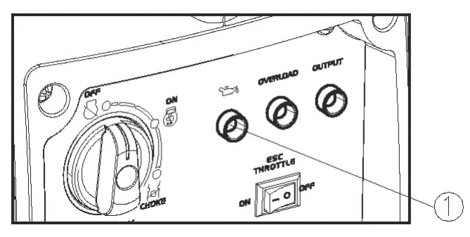

Когда уровень масла опускается до минимально допустимого предела, загорается лампочка **1** и двигатель автоматически отключается. До тех пор, пока масло не будет залито до необходимого уровня, двигатель не запустится.

**СОВЕТ**: Если двигатель глохнет или не запускается, поверните переключатель двигателя в положение "ON" (Вкл.), а затем потяните за ручку стартера.

Если сигнальная лампа масла мерцает в течение нескольких секунд, значит, моторного масла недостаточно. Долейте масло и снова запустите двигатель.

* 1. **Индикатор перегрузки генератора (Красный)**

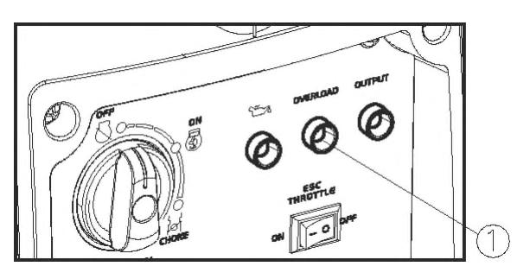

Индикатор перегрузки **1** загорается при обнаружении перегрузки от подключенных электрических устройств(а), перегреве блока управления инвертора или повышении выходного напряжения переменного тока. Срабатывает защита переменного тока, останавливая выработку энергии для защиты генератора и всех подключенных электрических устройств. Контрольная лампа переменного тока (зеленая) гаснет, а контрольная лампа перегрузки (красная) остается включенной, двигатель не перестает работать.

Когда загорится индикатор перегрузки и выработка электроэнергии прекратится, выполните следующие действия:

1. Выключите все подключенные электроприборы и остановите двигатель.

2. Уменьшите общую мощность подключенных электроприборов в пределах номинальной мощности.

3. Проверьте, нет ли засоров на входе охлаждающего воздуха и вокруг блока управления. Если обнаружены какие-либо засоры, устраните их.

4. После проверки перезапустите двигатель.

**СОВЕТ**: При использовании электрических устройств, требующих большого пускового тока, таких как компрессор или погружной насос, индикатор перегрузки может сначала загореться на несколько секунд. Однако это не должно считаться как неисправность.

* 1. **Индикатор наличия нагрузки на выходе переменного тока (Зеленый)**

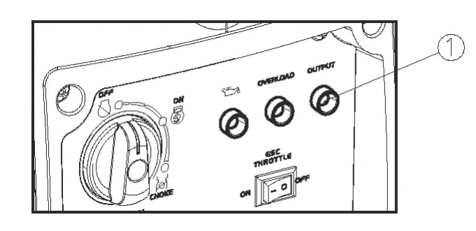

Контрольная лампочка переменного тока **1** загорается, когда двигатель запускается и начинает вырабатывать энергию.

* 1. **Защитное устройство постоянного тока**

Защитное устройство постоянного тока автоматически переключается в положение "OFF" (Выкл.) – **2** когда при работе подключенного к генератору электроприбора сила тока превышает номиналь-ную. Чтобы снова использовать подключенный к генератору прибор, включите защитное устройство постоянного тока, нажав на кнопку переключателя и приведя его в положение "ON" (Вкл.) - **1**.

|  |  |
| --- | --- |
| 1. **“ON”** – выдается постоянный ток   **2 “OFF”** – постоянный ток не выдается |  |

**ОСТОРОЖНО!**

Снизьте нагрузку подключенного электроприбора ниже указанной номинальной мощности генератора, если защитное устройство постоянного тока отключается. Если защитное устройство постоянного тока выключится снова, немедленно прекратите использование устройства и обратитесь к авторизованному дилеру нашей компании.

* 1. **Функция Интеллектуального управления двигателем (ESC)**

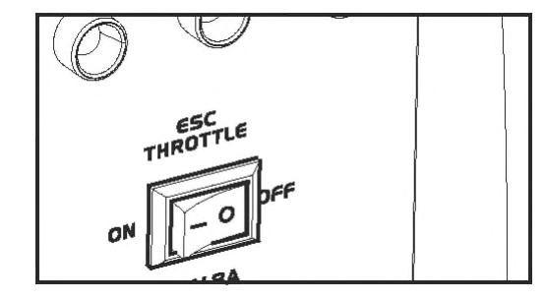

**1) Когда функция ESC включена («ON»)**

Блок управления экономичностью расхода регулирует обороты двигателя в зависимости от подключенной нагрузки. В результате снижается расход топлива и уменьшается уровень шума двигателя.

**2) Когда функция ESC выключена («OFF»)**

Двигатель работает с номинальной скоростью вращения (4400 об/мин) независимо от наличия или отсутствия подключенной нагрузки.

**СОВЕТ:** Переключатель функции ESC должен быть переведен в положение "OFF"(Выкл.) при использовании электрических устройств, требующих большого пускового тока, например, компрессора погружного насоса.

* 1. 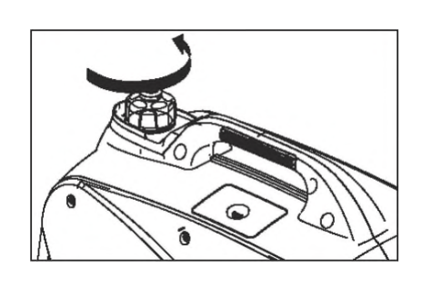**Крышка топливного бака**

Снимите крышку топливного бака, повернув ее против

часовой стрелки

* 1. 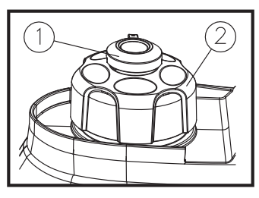**Заслонка вентиляционного отверстия крышки топливного бака**

Крышка топливного бака **2** снабжена заслонкой для остановки подачи

воздуха **1**. Ручку заслонки необходимо повернуть в положение **"ON"** (Вкл.).

Это позволит топливу поступать в карбюратор, и двигатель будет работать.

Когда двигатель не используется, поверните ручку поступления воздуха в

положение **"OFF"** (Выкл.), чтобы остановить подачу топлива.

* 1. 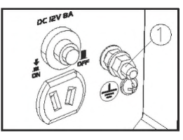**Клемма заземления**

Клемма заземления (земля) **1** соединяется с существующей линией

заземления для предотвращения поражения электрическим током.

Если электрический прибор, подключаемый к генератору, заземлен,

то и сам генератор обязательно должен быть заземлен.

1. **ПОДГОТОВКА К РАБОТЕ**
   1. **Топливо**

**ОПАСНОСТЬ!**

* Топливо является легковоспламеняющимся и ядовитым веществом. Перед заправкой внимательно изучите раздел **"СВЕДЕНИЯ О БЕЗОПАСНОСТИ**".
* 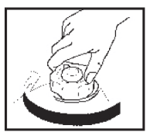Не заполняйте топливный бак выше нормы, иначе он может переполниться, когда топливо нагреется и расширится в объеме.
* После заправки топлива убедитесь, что крышка топливного бака надежно

затянута.

**ПРЕДУПРЕЖДЕНИЕ!**

* Немедленно вытрите пролитое топливо чистой, сухой, мягкой тканью, так как оно может испортить окрашенные поверхности или пластиковые детали генератора.
* Используйте только неэтилированный бензин. Использование этилированного бензина приведет к серьезным повреждениям внутренних деталей двигателя.

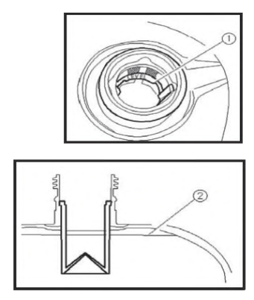Снимите крышку топливного бака и залейте топливо в бак до красного уровня отметки.

1. Красная линия
2. Уровень топлива

**Рекомендованное топливо: неэтилированный бензин АИ92, АИ95**

**Объем топливного бака: ИТОГО 4,5 литра**

* 1. **Моторное масло**

**ПРЕДУПРЕЖДЕНИЕ!**

Генератор поставляется без моторного масла. Не запускайте двигатель, пока не зальете достаточное количество моторного масла.

1. Установите генератор на ровную поверхность.

2. Выкрутите винты **1**, а затем снимите крышку **2**.

3. Снимите крышку маслоналивной горловины **3**.

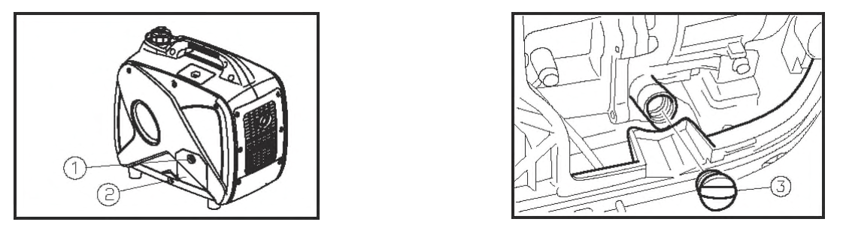

4. Залейте указанное количество рекомендованного моторного масла, а затем установите и затяните крышку маслоналивный горловины.

5. Установите крышку и затяните винты.

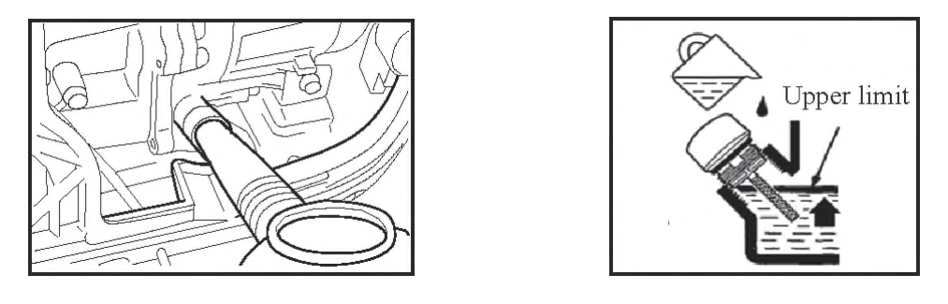

**Рекомендуемое моторное масло: SAE SJ 15W-40**

**Рекомендуемый тип моторного масла: API Service SE или выше**

**Необходимое количество моторного масла: 0.38** **л**

* 1. **Предэксплуатационный контроль**

**ВНИМАНИЕ!**

Если какой-либо элемент, указанный в предэксплуатационном контроле, не работает должным образом, проверьте и отремонтируйте его до начала эксплуатации генератора.

Ответственность за состояние генератора лежит на его владельце. Жизненно важные компоненты устройства могут начать выходить из строя, даже в том случае, если генератор не используется в данный конкретный момент.

**СОВЕТ:** Перед каждым использованием генератора необходимо проводить предэксплуатационный контроль**.**

**Проверка перед эксплуатацией:**

**Топливо (см. стр. 15)**

- Проверьте уровень топлива в топливном баке.

- При необходимости дозаправьте топливо**.**

**Моторное масло (см. стр. 15)**

- Проверьте уровень масла в двигателе.

- При необходимости долейте рекомендованное масло до указанного уровня.

- Проверьте генератор на предмет утечки масла.

**Точка, в которой при эксплуатации были обнаружены отклонения от нормы**

- Проверьте работу.

- При необходимости долейте рекомендованное масло до указанного уровня.

- При необходимости обратитесь к авторизованному дилеру нашей компании.

1. **ЭКСПЛУАТАЦИЯ ДВИГАТЕЛЯ**

**ВНИМАНИЕ!**

* Никогда не эксплуатируйте двигатель в закрытом помещении - это может привести к потере сознания и летальному исходу в течение короткого времени. Эксплуатируйте двигатель только в хорошо проветриваемом помещении.
* Перед запуском двигателя не подключайте к нему никаких электрических устройств.

**ПРЕДУПРЕЖДЕНИЕ!**

* Генератор поставляется без моторного масла. Не запускайте двигатель, пока не зальете достаточное количество моторного масла.
* Не наклоняйте генератор при добавлении моторного масла. Это может привести к переполнению и повреждению двигателя.

**СОВЕТ:**

Генератор может использоваться с номинальной выходной нагрузкой при стандартных атмосферных условиях.

**"Стандартные атмосферные условия**"

Температура окружающей среды 25 °C

Барометрическое давление 100 кПа

Относительная влажность 30%

Мощность генератора может меняться из-за изменения температуры, высоты над уровнем моря (более низкое атмосферное давление на большей высоте) и уровня влажности.

Мощность генератора снижается, если температура, влажность и расположение генератора по отношению к высоте над уровнем моря выше стандартных атмосферных условий.

Кроме того, нагрузка должна быть снижена при использовании в закрытых помещениях, так как это влияет на охлаждение генератора.

* 1. **Запуск двигателя**

1. Убедитесь, что Функция Интеллектуального управления двигателем (ESC) отключена (находится в положении «ВЫКЛ.»/ «OFF» - 1 )

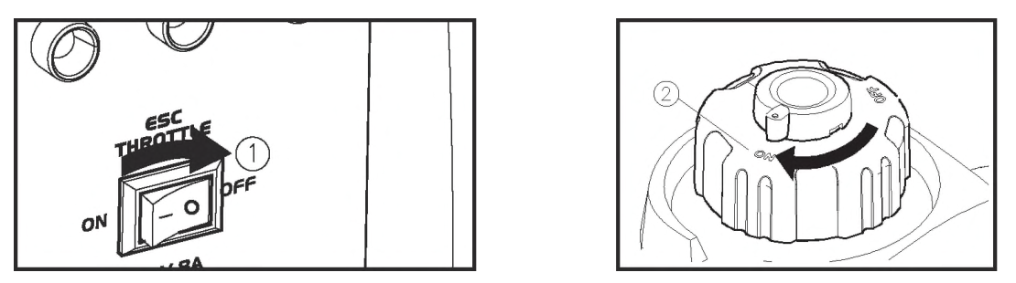

1. Поверните заслонку вентиляционного отверстия крышки топливного бака в положение "ON" (Вкл.) – **2** .
2. Поверните ручку переключателя 3-в-1 в положение « ЗАСЛОНКА» / «CHOKE» - **3** .

|  |  |
| --- | --- |
| a. Включена цепь зажигания.  b. Включена подача топлива.  c. Дроссельная заслонка выключена |  |

**СОВЕТ**: Для запуска прогретого двигателя дроссельная заслонка не требуется. Переведите ручку дроссельной заслонки в положение "ON" (Вкл.).

1. Медленно потяните за стартер до его включения, затем резко потяните.

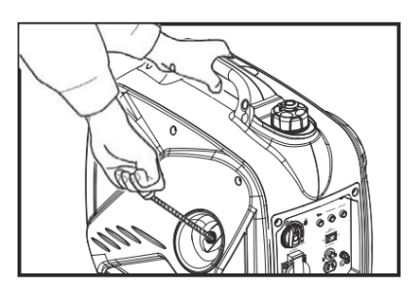

**СОВЕТ**: Крепко возьмитесь за ручку для переноски,

чтобы генератор не упал при работе со стартером.

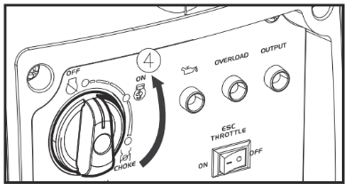

1. После запуска двигателя прогревайте его до тех пор,

пока двигатель не остановится, когда ручка дроссельной

заслонки вернется в положение "ON" (Вкл.) – **4** .

**СОВЕТ:** При запуске двигателя, когда функция Интеллектуального управления двигателем находится в положении "ON" (Вкл.), и нет нагрузки на генератор:

* При температуре окружающей среды ниже 0°C (32°F) двигатель будет работать на номинальной скорости вращения (4400 об/мин) в течение 5 минут для прогрева двигателя.
* При температуре окружающей среды ниже 5°C (41°F) двигатель будет работать на номинальной скорости вращения (4400 об/мин) в течение 3 минут для прогрева двигателя.
* Функция Интеллектуального управления двигателем (ESC) работает нормально после вышеуказанного периода времени (после прогрева двигателя), пока клавиша Интеллектуального управления двигателем находится в положении "ON" (Вкл.).
  1. **Остановка двигателя**

**СОВЕТ:** Отключите все подключенные электронные устройства.

|  |  |
| --- | --- |
| 1. Переведите клавишу Интеллектуального управления двигателем ESC в положение "OFF" (выкл.) – **1** . |  |
| 1. Отключите все электрические устройства. |  |
| 1. Поверните ручку переключателя 3-в-1 в положение "OFF" (выкл.) – **2**.    1. Цепь зажигания выключена.    2. Подача Топлива выключена. |  |
| 1. После того, как двигатель полностью остынет, поверните ручку заслонки на крышке топливного бака в положение “OFF” (Выкл.) |  |

* 1. **Подключение переменного тока (АС)**

**ВНИМАНИЕ!**

**Убедитесь, что все электрические приборы выключены, прежде чем включать их в розетку генератора.**

**ПРЕДУПРЕЖДЕНИЕ!**

* **Перед подключением к генератору убедитесь, что все электроприборы, включая провода и штекерные соединения, находятся в исправном состоянии.**
* **Убедитесь, что общая нагрузка находится в пределах номинальной мощности генератора.**
* **Убедитесь, что ток нагрузки розетки находится в пределах номинального тока розетки.**

**СОВЕТ:** Обязательно заземлите генератор. Если подключаемый электрический прибор заземлен, генератор всегда должен быть заземлен.

1. Запустите двигатель.

2. Включите функцию Интеллектуального управления двигателем переведя выключатель в положение "ON"(Вкл.).

3. Подключите вилку к розетке переменного тока.

4. Убедитесь, что индикатор наличия нагрузки на выходе переменного тока горит.

5. Включите все электрические приборы.

**СОВЕТ**: Переключатель «Интеллектуальное управление двигателем» (ESC) должен быть переведен в положение "OFF"(Выкл.), чтобы увеличить скорость двигателя до номинальных оборотов в минуту. Если генератор подключен к нескольким нагрузкам или потребителям электроэнергии, пожалуйста, помните, что сначала следует подключить нагрузку с наибольшим пусковым током, а в последнюю очередь - нагрузку с наименьшим пусковым током.

* 1. **Зарядка аккумуляторной батареи генератора**

**СОВЕТ:**

* Номинальное напряжение постоянного тока генератора составляет 12 В.
* Сначала запустите двигатель, а затем подключите генератор к аккумулятору для зарядки.
* Перед началом зарядки аккумулятора убедитесь, что защитное устройство постоянного тока включено.

1. Запустите двигатель.

2. Подключите красный провод зарядного устройства к положительной (+) клемме

аккумулятора.

3. Подключите черный провод зарядного устройства к отрицательной (-) клемме

аккумулятора.

4. Выключите функцию Интеллектуального управления двигателем переведя выключатель в положение "OFF"(«Выкл».), чтобы начать зарядку аккумулятора.

**ПРЕДУПРЕЖДЕНИЕ!**

* Убедитесь, что функция Интеллектуального управления двигателем «ESC» выключена во время зарядки аккумулятора.
* Обязательно подключите красный провод зарядного устройства к положительной (+) клемме аккумулятора, а черный провод - к отрицательной (-) клемме аккумулятора.

Не меняйте эти положения.

* Надежно подсоедините провода зарядного устройства к клеммам аккумулятора, чтобы они не отсоединились из-за вибрации двигателя или других помех.
* Заряжайте аккумулятор в правильном порядке, следуя инструкциям в руководстве пользователя для аккумулятора.
* Защитное устройство постоянного тока автоматически отключается, если во время зарядки батареи протекает ток выше номинального. Чтобы возобновить зарядку батареи, включите протектор постоянного тока, нажав его кнопку в положение «ВКЛ.»/ «ON». Если предохранитель постоянного тока снова выключится, немедленно прекратите зарядку батареи и обратитесь к официальному дилеру нашей компании.

**СОВЕТ:**

* Для определения окончания зарядки аккумулятора следуйте инструкциям, приведенным в руководстве пользователя аккумулятора.
* Измерьте плотность электролита, чтобы определить, полностью ли заряжена батарея. При полной зарядке удельный вес электролита составляет от 1,26 до 1,28.
* Рекомендуется проверять плотность электролита не реже одного раза в час, чтобы предотвратить перезарядку батареи.

**ВНИМАНИЕ!**

**Никогда не «прикуривайте» и не разрывайте соединения на батарее во время зарядки. Искры могут воспламенить пары электролита аккумулятора.**

**Электролит аккумулятора ядовит и опасен, может вызывать сильные ожоги и т.д. содержит серную (сернистую) кислоту. Избегайте контакта с кожей, глазами или одеждой.**

**В СЛУЧАЕ КОНТАКТА С ЭЛЕКТРОЛИТОМ:**

**ВНЕШНЕЕ - Промыть водой.**

**ВНУТРЕННЕЕ - выпейте большое количество воды или молока. После этого примите магнезиальное молоко, взбитое яйцо или растительное масло. Немедленно вызовите врача.**

**ГЛАЗА: Промыть водой в течение 15 минут и немедленно обратиться за медицинской помощью.**

**Батареи выделяют взрывоопасные газы. Не допускайте искр, пламени, сигарет и т.д. Проветривайте при зарядке или использовании в закрытом помещении. Всегда закрывайте глаза при работе рядом с аккумуляторами.**

**ХРАНИТЕ В НЕДОСТУПНОМ ДЛЯ ДЕТЕЙ МЕСТЕ.**

* 1. **Области применения**

При использовании генератора убедитесь, что общая нагрузка приборов, планируемых к подключению, находится в пределах номинальной мощности генератора. В противном случае возможно повреждение генератора.

|  |  |  |  |  |
| --- | --- | --- | --- | --- |
| **AC / Переменный ток** |  |  |  |  |
| **Коэффициент мощности** | **1** | **0,8 – 0,95** | **0,4 – 0,75**  **(КПД 0,85)** |
| **Номинальный/Расчетный коэффициент мощности** | **≤ 2, 300 Вт** | **≤ 1, 840 Вт** | **≤ 782 Вт** | **Номинальное напряжение**  **12 В** |

**СОВЕТ:**

* Применяемая мощность показывает, когда каждое устройство используется само по себе.
* Одновременное использование переменного и постоянного тока возможно, но общая мощность не должна превышать номинальную.

**Пример:**

|  |  |  |
| --- | --- | --- |
| **Номинальная мощность генератора** | | 2,300 Вт |
| Частота | Коэффициент мощности |  |
| **AC** / Переменный ток | 1.0 | ≤ 2,300 Вт |
| 0.8 | ≤ 1,840 Вт |
| **DC** / Постоянный ток | —-------- | 100 Вт(12В/8,3A) |

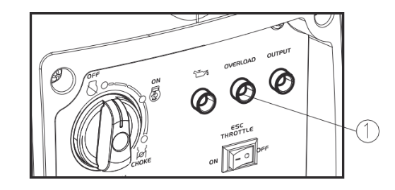Индикатор перегрузки **1** загорается, когда общая мощность превышает диапазон применения. (Более подробную информацию см. на стр.12-13)

**ПРЕДУПРЕЖДЕНИЕ!**

* Не допускайте перегрузки. Общая нагрузка всех электроприборов не должна превышать диапазон выходной нагрузки генератора. Перегрузка приведет к повреждению генератора.
* При питании точного оборудования, электронных контроллеров, ПК, электронных компьютеров, оборудования на базе микрокомпьютеров или зарядных устройств держите генератор на достаточном расстоянии, чтобы избежать электрических помех от двигателя. Также убедитесь, что электромагнитное излучение от двигателя не создает помех для других электрических устройств, расположенных рядом с генератором.
* Если генератор должен питать медицинское оборудование, сначала следует получить консультацию у производителя, или обслуживающего персонала данного оборудования.
* Некоторые электроприборы или электродвигатели общего назначения имеют высокие пусковые токи, поэтому их нельзя использовать, даже если они находятся в пределах диапазонов питания, указанных в таблице выше. За дальнейшими рекомендациями обращайтесь к производителю оборудования.

1. **ТЕХНИЧЕСКОЕ ОБСЛУЖИВАНИЕ**

Двигатель необходимо правильно обслуживать, чтобы его работа была безопасной, экономичной, безотказной, а также экологичной.

Чтобы поддерживать бензиновый двигатель в хорошем рабочем состоянии, его необходимо периодически обслуживать. Необходимо тщательно соблюдать приведенный ниже график технического обслуживания и процедуры планового осмотра:

|  |  |  |  |  |  |
| --- | --- | --- | --- | --- | --- |
| Часть двигателя Частота | | **При каждом запуске** | **Первый месяц или первые 20 часов работы** | **В дальнейшем каждые 3 месяца или каждые 50 часов работы** | **Каждый год или каждые 100 часов работы** |
| Моторное масло | Проверить-Долить | V |  |  |  |
| Заменить |  | V | V |  |
| Масло для редуктора (если им оборудован) | Проверить уровень масла | V |  |  |  |
| Заменить |  | V | V |  |
| Воздушный фильтр | Проверить | V |  |  |  |
| Очистить |  | V |  |  |
| Заменить |  |  | V |  |
| Депозитный стакан (если им оборудован) | Очистить |  |  |  | V |
| Свеча зажигания | Проверить-настроить |  |  |  | V |
| Заменить | Каждый год или каждые 250 часов использования | | | |
| Искрогаситель | Очистить |  |  | V |  |
| Устройство холостого хода (если им оснащен)* | Проверить-настроить |  |  |  | V |
| Зазор клапана * | Проверить-настроить |  |  |  | V |
| Топливный бак и топливный фильтр * | Очистить |  |  |  | V |
| Топливная магистраль | Проверить | Каждые 2 года (заменить в случае необходимости) | | | |
| Головка цилиндров, поршень | Очистить от углерода * | <225cc, Каждые 125 часов, ≥225cc, Каждые 250 часов | | | |

* Эти элементы должны обслуживаться и ремонтироваться нашим авторизованным дилером, если только владелец не имеет соответствующих инструментов и не владеет навыками механического обслуживания.

**ПРЕДУПРЕЖДЕНИЕ!**

* Если бензиновый двигатель часто работает при высокой температуре или большой нагрузке, меняйте масло каждые 25 часов.
* Если двигатель часто работает в пыльных помещениях, очищайте элемент воздушного фильтра каждые 10 часов; при необходимости меняйте элемент воздушного фильтра каждые 25 часов.
* Период технического обслуживания и точное время (час) должны определяться тем, что наступит раньше.
* Если вы пропустили запланированное время обслуживания двигателя, сделайте это как можно быстрее.

**ВНИМАНИЕ!**

**Перед началом обслуживания остановите двигатель. Поставьте двигатель на ровную поверхность и снимите колпачок свечи зажигания, чтобы предотвратить запуск двигателя.**

**Не эксплуатируйте двигатель в плохо проветриваемом помещении или другом закрытом пространстве. Обязательно обеспечьте хорошую вентиляцию в рабочей зоне. Выхлопные газы двигателя могут содержать ядовитый CO, вдыхание которого может вызвать шок, потерю сознания, а при сильной его концентрации и летальный исход.**

* 1. **Проверка свечи зажигания**

Свеча зажигания является важным компонентом двигателя, который необходимо периодически проверять.

1. Снимите крышку **1**, и с помощью инструмента **3** снимите крышку свечи зажигания **2** и вставьте инструмент **5** через отверстие с внешней стороны крышки.

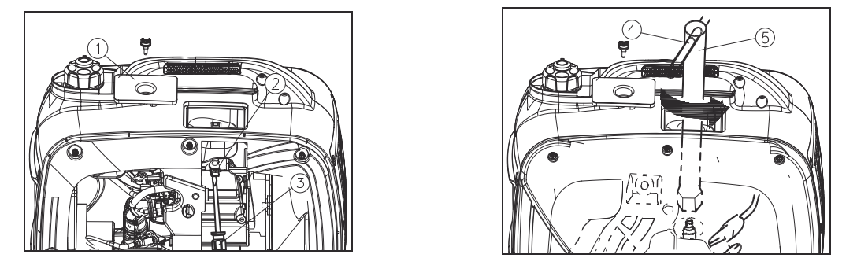

1. Вставьте ручку **4** в инструмент **5** и поверните его против часовой стрелки, чтобы извлечь свечу зажигания.
2. Проверьте, нет ли обесцвечивания и удалите нагар. Фарфоровый изолятор вокруг центрального электрода свечи зажигания должен быть среднего или светло-коричневого цвета.
3. Проверьте тип свечи зажигания и зазор. 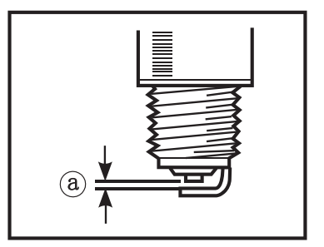

Стандартная свеча зажигания:

A5TC / A5RTC

Зазор: 0.6-0.8мм

**СОВЕТ**: Зазор между свечами зажигания следует измерять с помощью щупа и, при необходимости, регулировать в соответствии со спецификацией.

1. Установите свечу зажигания на место.

**Момент затяжки свечи зажигания**: 12,5 Н*м (1,25 кгс/м2, 9 фунт-фут)

**СОВЕТ:** Если при установке свечи зажигания нет динамометрического ключа, то правильным моментом затяжки считается 1/4-1/2 оборота после затяжки вручную. Однако, необходимо в кратчайший срок закрутить свечу зажигания до указанных параметров при помощи необходимого ключа.

1. Установите колпачок свечи зажигания и крышку свечи зажигания.
   1. **Настройка карбюратора.**

Карбюратор является жизненно важной частью двигателя. Регулировку следует доверять авторизованному дилеру нашей компании, обладающему профессиональными знаниями, специализированной информацией и оборудованием, чтобы сделать это правильно.

* 1. **Замена моторного масла**

**ВНИМАНИЕ!**

Избегайте слива моторного масла сразу после остановки двигателя. Масло горячее, и с ним следует обращаться крайне осторожно, чтобы избежать ожогов.

1. Установите генератор на ровную поверхность и прогрейте двигатель в течение нескольких минут. Остановите двигатель и поверните ручку переключателя 3 в 1, ручку вентиляции крышки топливного бака в положение "OFF" (Выкл.).
2. Выкрутите винты **1**, а затем снимите крышку **2**.

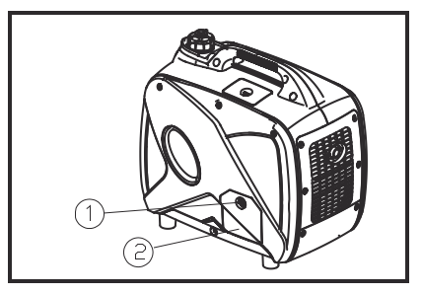

1. Снимите крышку маслоналивной горловины **3**.

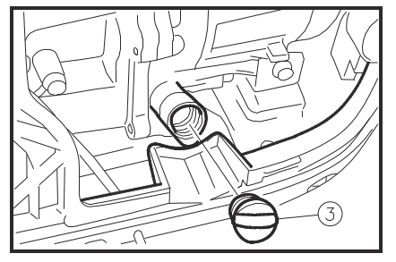

1. Поместите масляный поддон под двигатель. Наклоните генератор, чтобы полностью слить масло.

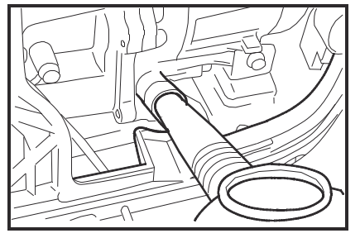

1. Установите генератор на ровную поверхность.

**ПРЕДУПРЕЖДЕНИЕ!**

**Не наклоняйте генератор при добавлении моторного масла. Это может привести к переполнению и повреждению двигателя.**

1. Залейте моторное масло до верхнего уровня.

Рекомендуемое моторное масло: SAE SJ 15W-40

Рекомендуемый тип моторного масла: API Service SE или выше

Объем моторного масла: 0,38 л

1. Протрите крышку и вытрите пролитое масло, если таковое имеется.

**ПРЕДУПРЕЖДЕНИЕ!**

**Убедитесь, что в картер не попали посторонние материалы.**

1. Установите крышку маслоналивный горловины.
2. Установите крышку и затяните винты.
   1. **Воздушный фильтр**

1. Выкрутите винты **1**, а затем снимите крышку **2**.

2. Выкрутите винт **3**, а затем снимите крышку корпуса воздушного фильтра **4**.

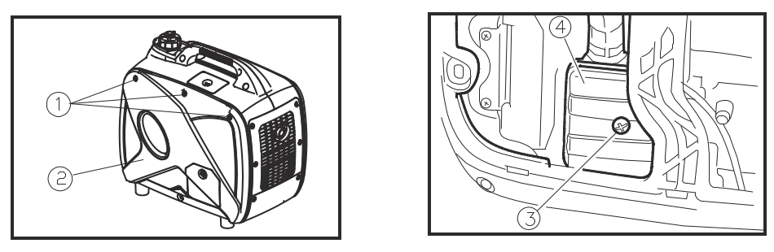

1. 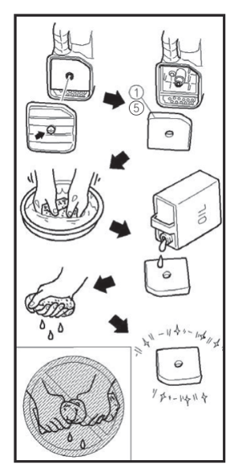Снимите поролоновый элемент воздушного фильтра **5**.
2. Промойте фильтрующий элемент в растворе для очисткии

высушите его.

5. Нанесите масло на фильтрующий элемент и отожмите от излишков масла.

Фильтрующий элемент должен быть увлажнен, но масло не должно стекать с него.

**ПРЕДУПРЕЖДЕНИЕ!**

**Не отжимайте сильно фильтрующий элемент.**

**Это может привести к его повреждению и разрыву.**

6. Вставьте фильтрующий элемент в корпус воздушного фильтра.

**СОВЕТ:** Убедитесь, что уплотнительная поверхность фильтрующего

элемента совпадает с воздушным фильтром, и нет утечки воздуха.

**Двигатель никогда не должен работать без фильтрующего элемента воздушного фильтра; это может привести к чрезмерному износу поршня и цилиндра.**

7. Установите крышку корпуса воздушного фильтра в исходное положение и затяните винт.

8. Установите крышку и затяните винты.

**7.5. Тепловой экран глушителя и искрогаситель**

**ВНИМАНИЕ!**

**После прекращения работы двигатель и его глушитель остаются очень горячими на протяжении некоторого времени. Не прикасайтесь к двигателю и/или глушителю, пока он/и не остынут, любой частью тела или одежды во время осмотра или ремонта.**

Выкрутите винты **1**. Снимите искрогаситель **2**. Проверьте искрогаситель. Осторожно очистите искрогаситель мягкой проволочной щеткой. Если искрогаситель поврежден, замените его.

Чтобы установить искрогаситель, совместите монтажные отверстия в искрогасителе с монтажными отверстиями на глушителе. Вставьте винты **1** и надежно затяните.

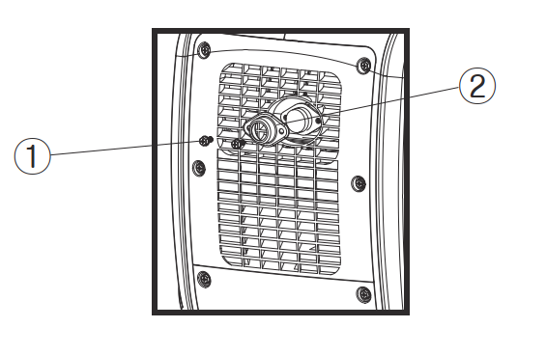

**ПРЕДУПРЕЖДЕНИЕ!**

**При очистке пользуйтесь проволочной щеткой осторожно, чтобы не повредить и не поцарапать экран глушителя и искрогаситель.**

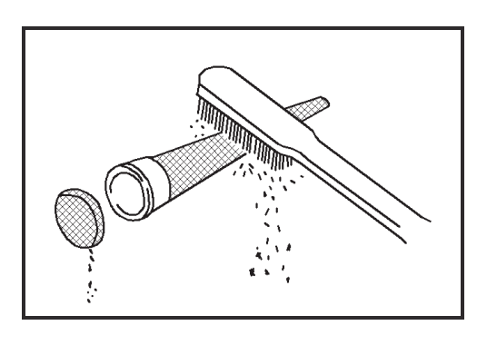

* 1. 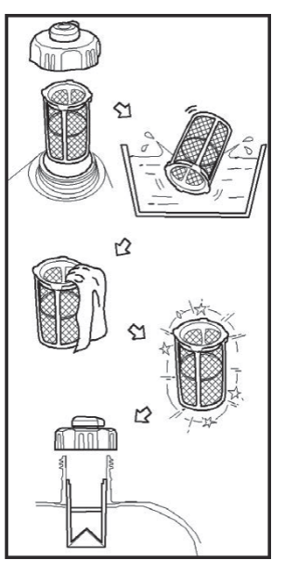**Фильтр грубой очистки топливного бака**

**ВНИМАНИЕ!**

|  |  |
| --- | --- |
| **Никогда не используйте бензин во время курения или вблизи открытого огня.**  1. Снимите крышку топливного бака и фильтр.  2. Очистите фильтр с помощью бензина.  3. Протрите фильтр и установите его.  4. Установите крышку топливного бака.  **Убедитесь, что крышка топливного бака надежно затянута.** |  |

* 1. **Фильтр тонкой очистки топлива**

1. Выкрутите винты **1**, затем снимите крышку **2** и слейте топливо **3.**

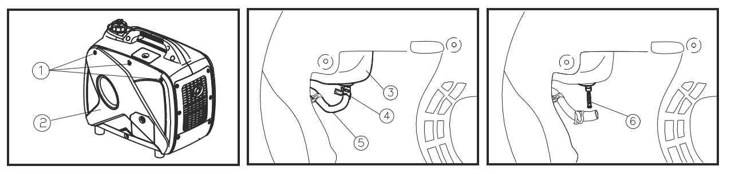

2. Удерживая и двигая вверх хомут **4**, снимите шланг **5** с бака.

3. Достаньте топливный фильтр **6**.

4. Очистите фильтр бензином.

5. Высушите фильтр и установите его в бак.

6. Установите шланг и хомут, затем откройте топливный клапан, чтобы проверить, нет ли

утечки.

7. Установите крышку и затяните винты.

1. **ХРАНЕНИЕ**

Длительное хранение вашего генератора потребует некоторых профилактических процедур для сохранности его рабочего состояния.

* 1. **Слив топлива**

1. Поверните ручку переключателя 3-в-1 положение "OFF" (Выкл.) – **1** .

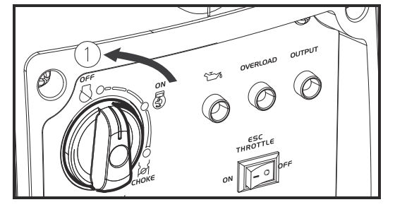

1. Снимите крышку топливного бака, снимите фильтр. Слейте топливо из топливного бака в подходящую для бензина емкость. Затем установите обратно крышку топливного бака.

**ВНИМАНИЕ!**

**Топливо является легковоспламеняющимся и ядовитым веществом. Внимательно изучите "СВЕДЕНИЯ О БЕЗОПАСНОСТИ" (см. стр. 5)**

**ПРЕДУПРЕЖДЕНИЕ!**

**Немедленно вытрите пролитое топливо чистой, сухой, мягкой тканью, так как оно может испортить окрашенные поверхности или пластиковые детали генератора.**

**3.** Запустите двигатель (см. стр. 17) и оставьте его работать до остановки. Двигатель остановится примерно через 20 минут – время, необходимое для выработки оставшегося в баке топлива.

**СОВЕТ:**

* Не подключайте электрические устройства, (работа без нагрузки).
* Продолжительность работы двигателя зависит от количества оставшегося в баке топлива.

4. Выкрутите винты, а затем снимите крышку.

5. Слейте топливо из карбюратора, ослабив сливной винт на поплавковой камере карбюратора.

6. Поверните ручку переключателя 3-в-1 положение "OFF" (Выкл.).

7. Затяните сливной винт.

8. Установите крышку и затяните винты.

9. После полного остывания двигателя поверните ручку вентиляции крышки топливного бака в положение "OFF" (Выкл.).

**8.2. Двигатель**

Выполните следующие действия, чтобы защитить цилиндр, поршневое кольцо и т.д. от коррозии:

1. Выверните свечу зажигания, залейте примерно одну столовую ложку масла SAE 15W-40 в отверстие свечи зажигания и установите свечу на место. Повторно запустите двигатель, перевернув его несколько раз (при выключенном переключателе 3-в-1), чтобы покрыть стенки цилиндра маслом.

2. Тяните стартер до тех пор, пока не почувствуете сжатие. Затем прекратите тянуть. (Это предотвращает образование ржавчины на цилиндре и клапанах).

3. Очистите внешнюю поверхность генератора. Храните генератор в сухом, хорошо проветриваемом месте, накрыв его крышкой.

**9. НЕИСПРАВНОСТИ И ИХ УСТРАНЕНИЕ**

**9.1. Затрудненный пуск двигателя**

1. **Топливная система**

Не подается топливо в камеру сгорания.

**О** Нет топлива в баке… Залейте топливо.

**О** Топливо в баке... Переведите заслонку крышки топливного бака и ручку топливного крана в положение "ON" (Вкл.)

**О** Засорен топливный фильтр… Очистите топливный фильтр.

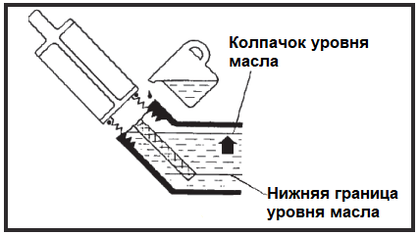**О** Засорен карбюратор... Очистите карбюратор.

**2. Масляная система двигателя**

Недостаточно

**О** Уровень масла низкий.... Долейте моторное масло

**3. Электрические системы**

**О** Поверните переключатель 3-в-1 в положение «CHOKE»/ «ЗАСЛОНКА» и потяните стартер катушки ... Плохая искра.

**О** Свеча зажигания загрязнена нагаром или влажная... Удалите нагар или вытрите свечу зажигания насухо.

**О** Неисправность системы зажигания ... обратитесь к официальному дилеру нашей компании.

**9.2. Генератор не вырабатывает энергию**

**О** Защитное устройство (протектор постоянного тока) в положение "OFF"(Выкл.) … Переведите защитное устройство постоянного тока в положение "ON"(Вкл.).

**О** Контрольная лампа переменного тока (зеленая) погаснет… Остановите двигатель, затем снова запустите.

1. **СПЕЦИФИКАЦИИ**

|  |  |  |
| --- | --- | --- |
| **Модель** | | **EPB2500iS** |
|  | Тип | Малошумный инвертор |
|  | Номинальная частота (Гц) | 50 |
|  | Номинальное напряжение (В) | 23 |
|  | Номинальная выходная мощность (кВт) | 2,3 |
| **Генератор** | Коэффициент мощности | 1 |
|  | Максимальная мощность (кВт) | 2,5 |
|  | Качество выходного сигнала переменного тока | IS08528 G2 |
|  | Напряжение зарядки (постоянный ток) (В) | 12 |
|  | Ток зарядки (постоянный) (A) | 8,3 |
|  | Защита от перегрузки (постоянный ток) | Защита без предохранителя |
|  | Двигатель | R120-Vi |
|  | Тип двигателя | Одноцилиндровый, 4-тактный, принудительное воздушное охлаждение, с верхним расположением клапанов (OHV) |
|  | Рабочий объем (куб. см) | 122 |
|  | Объем топливного бака (л) | 4,5 |
| **Двигатель** | Тип топлива | Неэтилированный бензин АИ92, АИ95 |
|  | Время работы (при номинальной мощности) (ч) | 3 |
|  | Объем масла (L) | 0.38 |
|  | Номер модели свечи зажигания. | A5RTC/A5TC |
|  | Тип запуска | Ручной стартер |
| **Габариты генератора** | Длина x Ширина x Высота (мм) | 520 x 320 x 460 |
| Масса нетто (кг) | 23,5 |

1. **РЕАЛИЗАЦИЯ И УТИЛИЗАЦИЯ**

**РЕАЛИЗАЦИЯ**

Реализация устройства осуществляется в соответствии с Федеральным законом «Об основах государственного регулирования торговой деятельности в Российской Федерации» от 28.12.2009

N 381-ФЗ, Правилами реализации товаров в предприятиях, а также иными подзаконными нормативными правовыми актами.

**УТИЛИЗАЦИЯ**

Утилизация устройства должна производиться в соответствии с нормами законодательства РФ, в частности Федеральным законом N7-ФЗ от 10.01.2002 «Об охране окружающей среды».

Помните о необходимости охраны окружающей среды и экологии. Прежде, чем слить какие-либо жидкости, выясните правильный способ их утилизации. Соблюдайте правила охраны окружающей среды при утилизации моторного масла, топлива и фильтров.

**Наименование и адрес изготовителя:** ООО "Энерджи Пауэр" (т.м. ) г. Москва, ул. Новгородская д. 1, стр. 5

**Завод-изготовитель:** Chongqing Rato Technology Co., Ltd., Zone B, Shuangfu Industry Park, Jiangjin District, Chongqing China. Китай.